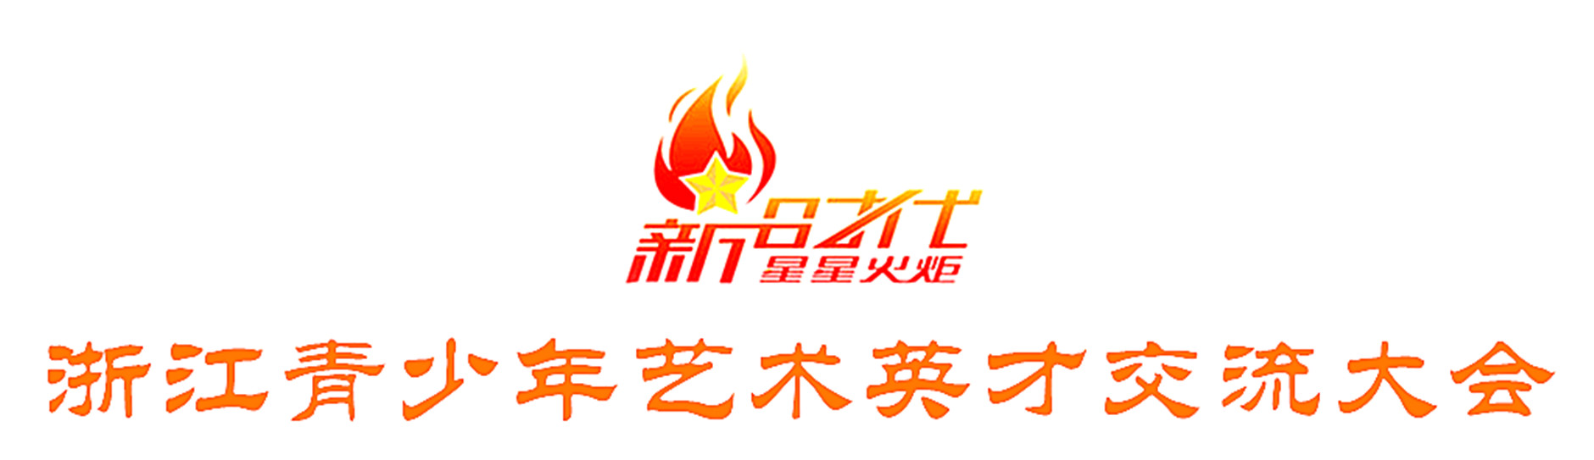
姓 名 |  | 性 别 |  | 出 生  日 期 |  | 照 片
民 族 |  | 年 龄 |  | 文 化  程 度
固定电话 |  | 手 机
就读学校名 称
家庭地址 |  |  |  |  | 邮 编
个人箴言
个人爱好
父母寄语
所获荣誉
评 语 | 学校负责人签字盖章：
审核单位

榜样艺术少年公益评选申请表
榜样艺术少年公益评选通知
各相关单位：
新时代星星火炬青少年艺术英才交流大会是关心下一代工作委员会健体中心、中国长城学会国际公共关系联合会、中华志愿者协会共同主办，中国教育战略发展学会教师发展专业委员会作为学术指导单位的一项全国性青少年艺术交流、展示实践活动。活动已经成功举办了十六届，得到了社会各界的广泛支持和一致好评。
为贯彻党的十八大精神和习近平总书记系列重要讲话精神，落实第七次全国少代会和团中央、全国少工委有关工作要求，努力引导广大青少年成为中华文化的热情传播者，中华文化同世界各国文化交流互鉴的积极促进者、帮助他们在艺术交流活动中，增长知识、锤炼意志、开阔视野、提高综合素养。同时使新时代星星火炬真正成为少年儿童健康成长过程中培养综合素质、提升个人能力的加油站，现决定在新时代星星火炬2019年全国青少年国艺术英才交流大会全国总展示中获得特金徽章的选手中选拔出“德”“智”“体”“美”“劳”优秀选手为 2020年度新时代星星火炬浙江青少年艺术英才交流大会的榜样艺术少年，并颁发奖状与奖杯。

新时代青少年综合素质培养计划
浙江办公室
2019年8月22日

榜样艺术少年评选提供资料

1.填写榜样少年申请表（需学校班主任签字）
2.申请表内容不够可增加附页
3.提供生活艺术照电子文件三张以上发至活动专用邮箱：xxhjys@126.com
4.提供二寸背景为纯色的证件照二张
5.提供文件资料截止日：2019 年 10 月1日前
6.将申请表及二寸照片快递至：浙江杭州江干区机场路一巷九号天城国际公寓1-1003室，新时代星星火炬浙江办公室收 电话：0571-87970713

新时代星星火炬青少年综合素质培养计划
浙江办公室
2019年8月22日

